62) Alchemilla Mollis  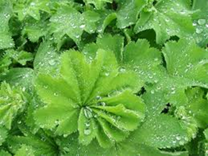 €4,- | Manteau de Notre-Dame  h. 30-45 cm  soleil, ombre légère  floraison mai-octobre  L' alchemilla mollis a de grandes feuilles rondes, dentées, duveteuses, de couleur vert glauque. Son feuillage est hydrofuge, après la rosée du matin ou la pluie, il se couvre de gouttelettes d'eau qui reflètent tel des perles d'argent au soleil.
63) Anemone hupehensis  “Hadspen Abundance”  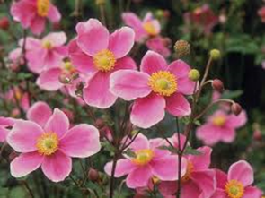 €7,50 | anemone  h. 60 cm  soleil, ombre légère  floraison aôut-octobre  Vivace vigoureuse à fleurs simples rose carminé foncé, à étamines dorées. Feuilles profondément divisées, vert sombre. Très florifère.
64)Anemone hybrida “Elegans”  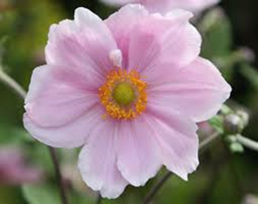 €7,50 | anemone  h. 90 cm  soleil, ombre légère  floraison aôut-octobre  Plante très robuste. Très elegante avec ses fleurs en roze.
65) Anemone leveillei  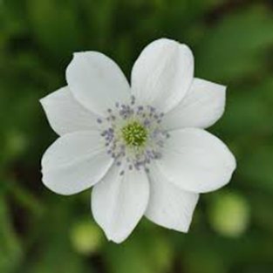 €7,50 | anemone  h. 60 cm  soleil, ombre légère  floraison juillet, aôut  couleur blanc  ette plante a des belles fleurs blanches avec un dos lilas.
66) Aster ageratoris “Ezo Murasaki”  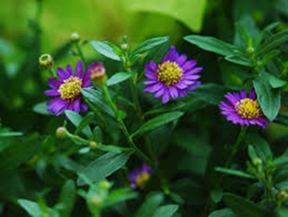 €7,50 | aster  h. 50-70 cm  soleil, ombre légère  floraison septembre-octobre  Cette variété japonaise récente fleurit très tardivement. Ses petites marguerites d'un pourpre-violacé à coeur d'or apportent une touche de couleur. Indifférentes aux premières gelées matinales. C'est une vivace sans soucis.
67) Aster Dumosus “Anneke”  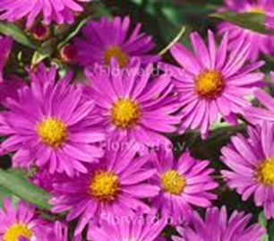 €7,50 | aster  h. 30 cm  soleil, ombre légère  floraison août-octobre  couleur: pourple  Cette plante bas, avec ses fleur pourple, est un vrai magnete pour les abeilles.
68) Aster Dumosus “schneekissen”  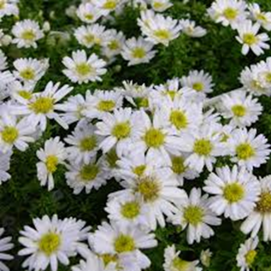 €7,50 | aster  h. 20-30 cm  soleil, ombre légère  floraison août-octobre  couleur: blanc  Les Aster ou œil du Christ ou encore marguerite d'automne sont les reines des vivaces de l'automne.
69) Aster novii-belgii “Marie Ballard”  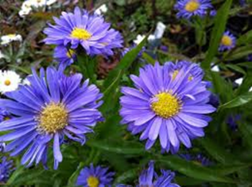 €7,50 | aster  h. 90-110 cm  soleil, ombre légère  floraison septembre-octobre  couleur: bleu-lavande  Fleurs doubles bleu-lavande. Bonne fleur à couper.
70) Buddleja x weyeriana “Sungold”  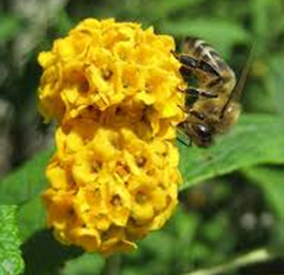 €7,50 | Arbre aux papillons  h. 150 cm (300)  soleil, demi soleil  floraison juin-octobre  couleur jaune  C’est une variété vigoureuse donnant une importante floraison jaune en été jusqu'au début de l'automne. Son feuillage caduc vert être un atout décoratif dans les massifs ou les haies.
71)Budleja davidii “Empire blue”  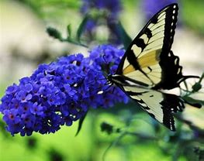 €7,50 | Arbre aux papillons  h. 150 cm (300)  soleil, demi soleil  floraison juin-octobre  couleur bleu  C’est une variété vigoureuse donnant une importante floraison bleu en été jusqu'au début de l'automne. Son feuillage caduc vert être un atout décoratif dans les massifs ou les haies.
72)Buddleja davidii  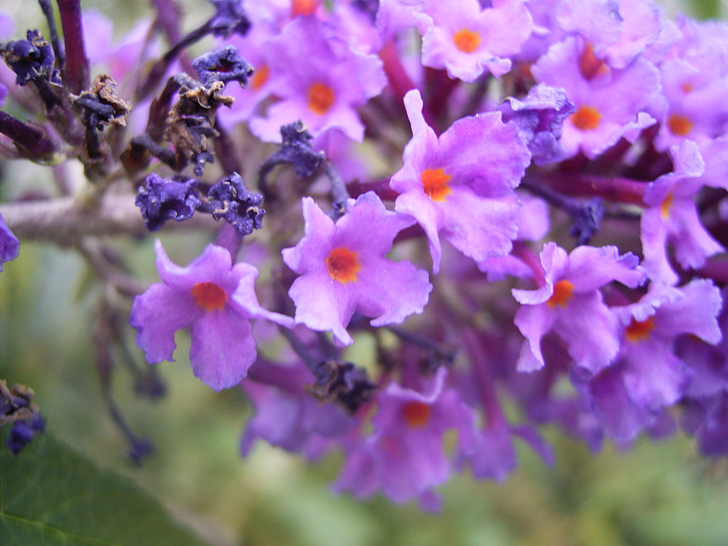 €7,50 | Arbre aux papillons  h. 150 cm (300)  soleil, demi soleil  floraison juin-octobre  couleur violet  C’est une variété vigoureuse donnant une importante floraison violette en été jusqu'au début de l'automne. Son feuillage caduc vert être un atout décoratif dans les massifs ou les haies.
73) Buddleja davidii  “White bouquet”  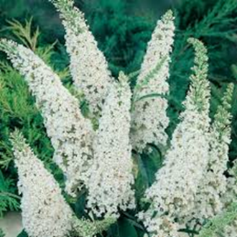 €7,50 | Arbre aux papillons  h. 150 cm (300)  soleil, demi soleil  floraison juin-octobre  couleur blanc  C’est une variété vigoureuse donnant une importante floraison blanche en été jusqu'au début de l'automne. Son feuillage caduc vert être un atout décoratif dans les massifs ou les haies.
74) Buxus sempervirens  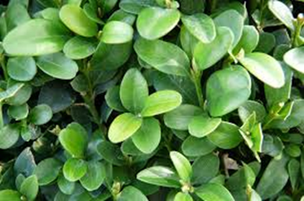 €7,50 | buis  Soleil, ombre légère, ombre  De culture facile, peu exigeant, le buis prend la forme que vous voudrez lui donner.
75) Geranium Clarkei  “Kashmir Purple”  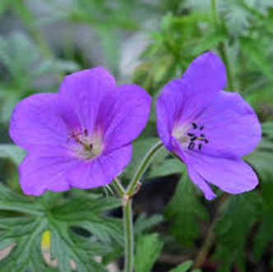 €7,50 | geranium  h. 45 cm  soleil, ombre legère  floraison: juin-septembre  couleur pourpre  geranium avec un feuillagefin rt des fleurs pourpres, Bonne couverture du sol.
76) Geum chil. Borissii  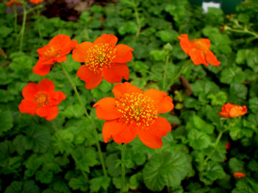 €7,50 | geum  h. 30 cm  soleil  floraison mai-juillet  couleur orange  Cette plante facile est très attractive dans la bordure.  Donnent des fleurs orange toute l’eté!
77) Gypsophila paniculata “Flamingo”  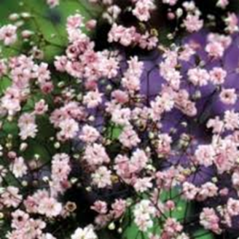 €7,50 | gypsophile  h. 80 cm  soleil  floraison juillet-aôut  couleur rose  Donne en été des panicules nuageuses de nombreuses petites fleurs rondes, doubles, rose pâles, sur des pédoncules ramifiés. Les feuilles sont petites, linéaires, vert clair.
78) Helleborus niger  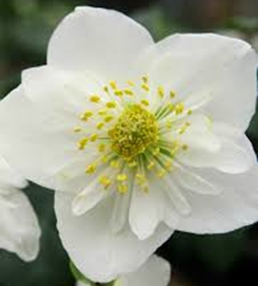 €7,50 | Rose de noël  h. 40 cm  soleil, demi ombre  floraison janvier-avril  couleur blanc  Vivace formant une touffe, à feuillage persistant divisé, vert foncé. En hiver ou au début du printemps, fleurs en forme de coupe, inclinées, blanches.
79) Helleborus orientalis “Blue Lady”  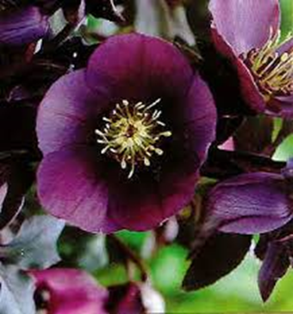 €7,50 | Rose de noël  h. 50 cm  soleil, demi ombre  floraison fevrier-avril  couleur violet foncé  Plante très robuste et vivant très longtemps. Fleurs simples, très beau contraste entre les pétales bordeaux moucheté, ombré de bleu, le coeur jaune verdâtre et les étamines jaune pur.
80) Heuchera brizoides  “Pluie de feu”  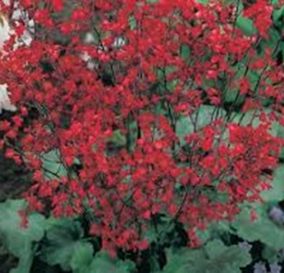 €7,50 | heucher  h. 15-20 cm  soleil, demi ombre  floraison mai-juin  couleur rouge  Ses feuilles sont vert foncé, marbré plus pâle. Belle et longue floraison en panicules de petites fleurs rouge vif.
81) Heuchera“Palace Purple”  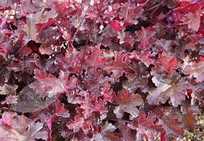 €4,- | heuchère  H 50 cm  Soleil, demi-ombre  Floraison juin- septembre  Couleur blanche  Le coloris est remarquable : rouge-pourpre avec des reflets métalliques. Elles supportent très bien des périodes plus sèches en été.
82) Lavatera “Burgundy Wine”  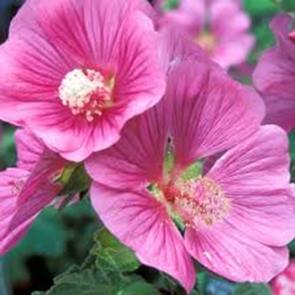 €7,50 | lavatère  h. 150 cm  soleil  floraison mai-octobre  couleur: rose  La lavatere Burgundy Wine, ou Mauve arbustive. Dès le mois de juin, elle se couvre de belles fleurs rose pourpré, intenses en couleur.
83) Lavatera “Candy Floss”  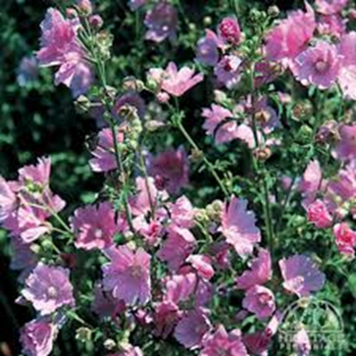 €7,50 | lavatère  h. 160 cm  soleil  floraison mai-octobre  couleur: rose  La lavatere Candy Floss, ou Mauve arbustive. Elle porte de belles fleurs rose pâle.
84) Lavatera “Silver Barnsley”  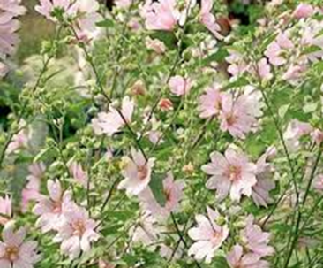 €7,50 | lavatère  h. 140  soleil  floraison mai-octobre  couleur: rose legère  Cet arbuste à la longue floraison esivale est un régal pour les yeux à une époque où les fleurs manquent un peu. Ses fleurs se renouvellent sans cesse de juillet à fin septembre. Il ne faut pas oublier de le tailler sévèrement en mars, pour qu'il refleurisse de plus belle l'été suivant.
85) Penstemon “Rich Ruby”  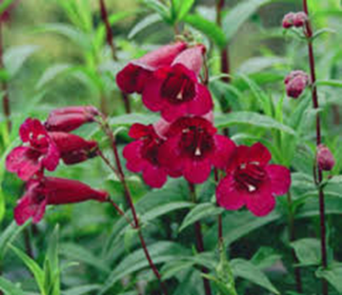 €7,50 | penstemon  h. 80 cm  soleil  floraison juin-septembre  couleur rouge foncée  Les penstemons sont encore assez peu connus en France et pourtant, quelle plante intéressante pour les jardins naturels ! Une silhouette buissonnante très décontractée, de jolies fleurs en forme de clochettes qui rappellent les digitales, les penstémons apportent une note de gaîté champêtre au jardin.
86) Penstemon “Schoenholzeri”  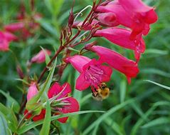 €7,50 | penstemon  h. 80 cm  soleil  floraison juinseptembre  couleur rose leger  Quelle autre vivace se moque de la sécheresse, de la pluie, du froid, du sol et fleurit sans discontinuer de l'été à l'automne? Ses longues fleurs tubulaires groupées en épis lâches, où se pressent les insectes, s'imposent dans les massifs d'été et composent de fantastiques bouquets.
87) Penstemon “Sour Grapes”  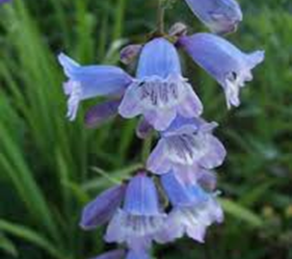 | galane  h. 80 cm  soleil  floraison juin-septembre  Les penstemons sont encore assez peu connus en France et pourtant, quelle plante intéressante pour les jardins naturels !
88) Penstemon “White bedder”  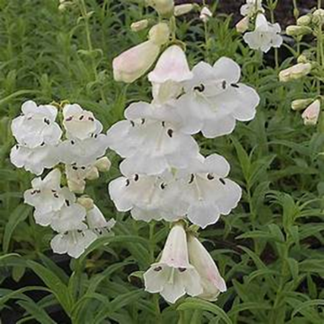 €7,50 | galane  h. 80 cm  soleil  floraison juin-septembre  Les penstemons sont encore assez peu connus en France et pourtant, quelle plante intéressante pour les jardins naturels ! Une silhouette buissonnante très décontractée, de jolies fleurs en forme de clochettes qui rappellent les digitales, les penstémons apportent une note de gaîté champêtre au jardin.
89) Phlox paniculata  “Orange Perfection”  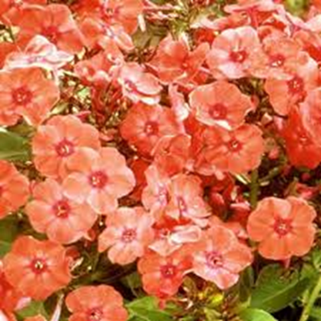 €7,50 | phlox  h. 80 cm  soleil  floraison juin-septembre  couleur: orange  Il offre chaque été une longue floraison en grosses panicules de fleurs rose orangé. Une teinte rare et très gaie !
90) Santolina “lemon fizz”  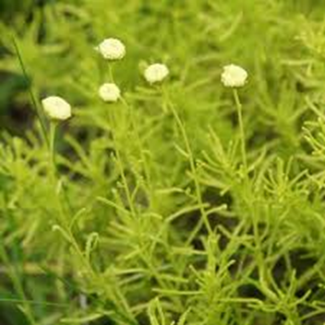 €7,50 | santoline  h. 50-70 cm  soleil  floraison juillet-aôut  couleur: jaune  Plante avec un odeur formidable. Le plante forme un petit boule dans le jardin. Fleurs jaune.
91) Santolina rosmarinifolia  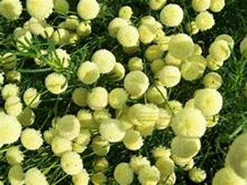 €7,50 | santoline  h. 50-70 cm  soleil  floraison juillet-aôut  couleur: blanc  Plante avec un odeur formidable. Le plante forme un petit boule dans le jardin. Fleurs blanc.

